Supplementary Table
Table 1: Information on index case. An index case as source of infection was stated in 89 (64.0%) children, where parents accounted for the highest proportion, followed by other persons in the same household and grandparents.

Household category | Details of setting index case | Number (proportion %)  Total n = 89
Same household | parents | 32 (36.0%)
 | other persons in the same household | 20 (22.5%)
 | grandparents | 14 (15.7%)
 | siblings | 6 (6.7%)
Outside the family or household | asylum seeking center | 8 (9.0%)
 | school | 7 (7.9%)
 | in another household | 2 (2.2%)

Supplementary Figure
Figure 1: Prescribed drug dosages for children <30kg. Boxplot with tukey whiskers and jittered dot plot. The median dose (only calculated for children < 30 kg) for each of the anti-tuberculous medications was: 11 (IQR 10 to 13) mg/kg for isoniazid, 15 (IQR 12.5 to 16.9) mg/kg for rifampicin, 33 (IQR 27.8 to 35.0) mg/kg for pyrazinamide and 20 (IQR 19.8 to 22.9) mg/kg for ethambutol. The range of drug dosages prescribed was highly correlating whit the national guidelines, indicated with bars in the figure. Information about prescription of fixed-dose combination was available for 86 children and prescribed in 43 (50%) children. Median age and weight of children with fixed-dose combinations was higher compared to those receiving single drugs with 13.4 (IQR 6.3 to 15.0) years compared to 3.1 (IQR 1.7 to 7.1) years, p-value <0.00001) and 41.0 (IQR 21.5 to 36.7) kg compared to 15.1 (IQR 12.1 to 19.8) kg (p-value <0.00001).

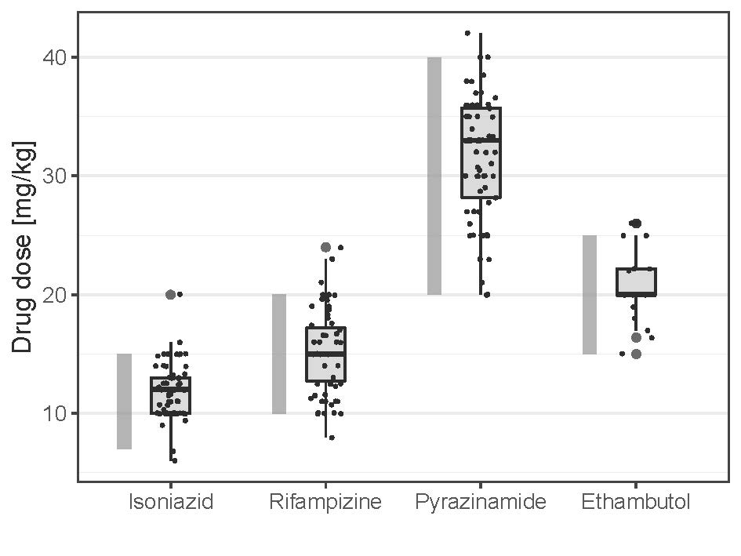

Erfassung von seltenen pädiatrischen Erkrankungen bei in Spitälern behandelten Kindern
Initialen des Patienten : ..
Code Klinik: -

Studie SPSU
Swiss Paediatric Surveillance Unit
Recherche de maladies pédiatriques rares chez les enfants traités en milieu hospitalier

Trägerschaft: Schweizerische Gesellschaft für Pädiatrie (SGP) und Bundesamt für Gesundheit (BAG)
Fragebogen für Patienten mit aktiver Tuberkulose

- Basisdaten

Geburtsdatum: / / (TT/MM/JJJJ) Geschlecht : Weiblich (1) Männlich (0)
Gewicht : . (kg) Länge: .(cm) Geburtsland : ……………………………………
Wenn nicht in der Schweiz geboren: seit wann in der Schweiz? (Monat)
Geburtsland Mutter : ..…………………….…... Geburtsland Vater: …………………………..
BCG Impfung: Impfnarbe ……………….. (0)

Erhalten (schriftlich dokumentiert) …………….
  - (1)
Datum : / / (TT/MM/JJJJ)

Nicht gemacht…………... (2)
Unklar (3)
HIV Testung: Gemacht………………….. (1) Datum : / / (TT/MM/JJJJ)
Ergebnisse: Negativ (0) Positiv (1)

Form der Tuberkulose:
Nicht gemacht… (2)
Unklar (3)

Ursache der Abklärung :
Lungen (0) | Lymphknoten (LK) | - (2) | Miliare | - (4)
Abdominal (1) | Lungen/LK | - (3)

Kontakt exposition
- (0) Symptome (1) Kontakt/
Symptome/
- (2) Flüchtling (3)

Symptome/ Flüchtling
- (4) Kontakt/ Flüchtling
  - (5)

Andere
    - (6)

- Symptome (Mehrfachauswahl möglich)

« Wheezing » (Giemen oder Pfeifen)
 | Nein | Ja
Keine Symptome | - (0) | - (1)
Husten | - (0) | - (1) ………..

- (0) (1)
Wenn ja, bitte Dauer angeben: (Tag)

Fieber > 38°C (0) (1) ……….. Wenn ja, bitte Dauer angeben : (Tag)

Fehlende Gewichtszunahme
- (0) (1)

Gewichtsverfust (0) (1)
Andere Symptome (0) (1) Wenn ja, bitte genauer bezeichnen :
…………………………………………

- Diagnostik durch Bildgebung (Mehrfachauswahl möglich)

Röntgen Thorax | gemacht (1)  Ap/pa (0) | nicht gemacht (0)  Datum : / /
 | Seitlich (1) | (TT/MM/JJJJ)  Datum : / /  (TT/MM/JJJJ)
Kompression Trachea/Bronchus | Nein  - (0) | Ja  - (1)
Hiläre Lymphadenopathie | - (0) | - (1)
Konsolidation Parenchym | - (0) | - (1)
Miliare Verschattung | - (0) | - (1)
Pleuraerguss | - (0) | - (1)
Kaverne | - (0) | - (1)
nicht gemacht (0) nicht gemacht (0) nicht gemacht (0) nicht gemacht (0)
CT Thorax | gemacht (1) | Datum : / /
CT Schädel | gemacht (1) | (TT/MM/JJJJ)  Datum : / /
MRI cérébrale | gemacht (1) | (TT/MM/JJJJ)  Datum : / /
Sonographie | gemacht (1) | (TT/MM/JJJJ)  Datum : / /
 |  | (TT/MM/JJJJ)
 | Lokalisation : | …………………………………….
Andere | gemacht (1) | Datum : / /  (TT/MM/JJJJ)
Lokalisation :  4. Immuno-diagnostik (Mehrfachauswa |  | ……………………………………..  hl möglich)

nicht gemacht (0)

Mantoux test Nein (0) Ja (1) Datum : / / (TT/MM/JJJJ)
Resultat: (mm)
T.SPOT-TB® Nein (0) Ja (1) Datum : / / (TT/MM/JJJJ)
Resultat : Negativ (0) Positiv (1) Unklar (2)
Nil . (Spots) ESAT-6 . (Spots) CFP-10 . (Spots) PHA . (Spots)
Interpretation: Negativ (0)
Positiv (1)
Nicht spezifiziert (2)

QuantiFERON-TB Gold® Nein (0) Ja (1) Datum : / /
(TT/MM/JJJJ)
Resultat: Negativ (0) Positiv (1) Unklar (2)
Nil . (IU/ml) TB-Ag1 . (IU/ml) TB-Ag2 . (IU/ml) PHA . (IU/ml)
Interpretation: Negativ (0)
Positiv (1)
Nicht spezifiziert: (2)

Andere Nein (0) Ja (1)

Wenn ja, bitte genauer bezeichnen :
………………………………

- Mikrobiologische Diagnostik (Mehrfachauswahl möglich)

 | gemacht | Nicht gemacht | Kultur positiv | Kultur negativ | PCR  positiv | PCR  Negativ
Sputum | - (0) | - (1) | - (2) | - (3) | - (4) | - (5)
Magensaft | - (0) | - (1) | - (2) | - (3) | - (4) | - (5)
Broncho-alveoläre Lavage | - (0) | - (1) | - (2) | - (3) | - (4) | - (5)
Induziertes Sputum | - (0) | - (1) | - (2) | - (3) | - (4) | - (5)
Blutkultur | - (0) | - (1) | - (2) | - (3) | - (4) | - (5)
Lumbalpunktion | - (0) | - (1) | - (2) | - (3) | - (4) | - (5)
Biopsie (bitte Lokalisation angeben) | - (0) (1) (2) (3) |  |  |  | - (4) | - (5)
Lokalisation :  Punktat (bitte Lokalisation angeben) | ………………………………………  - (0) (1) (2) (3) |  |  |  | - (4) | - (5)
Lokalisation : ……………………………………..

Mycobacterium Spezies: ……………………………………………………………………………………

- Resistenzprüfung und Therapie (Mehrfachauswahl möglich)
Resistenz Verabreicht Gesamtdosis
 | Nein | Ja | Unbekannt | Nein | Ja
Isoniazid | - (0) | - (1) | - (2) | - (0) | - (1)
Rifampicin | - (0) | - (1) | - (2) | - (0) | - (1)
Pyrazinamid | - (0) | - (1) | - (2) | - (0) | - (1)
Ethambutol | - (0) | - (1) | - (2) | - (0) | - (1)
Corticosteroid | ………………………………………… |  |  | - (0) | - (1)

. (mg/kg/Tag)
. (mg/kg/Tag)
. (mg/kg/Tag)
. (mg/kg/Tag)
. (mg/kg/Tag)

Andere Therapie : ………………………………………………………………………………………………

- Vermutete Infektionsquelle

Vater (0) Mutter (1) | Unbekannt (2) | Vetter (3) | Grossvater (4) Grossmutter (5)
Bruder (6) Schwester (7) | Onkel (8) | Schule (9) | Azylzentrum (10) Schöne Mutter (11)
Tante (12) Kontact (13)
Andere (14) Bitte ausführen : …………………………………………………………….

- Meldezentrum/Kontakt
Spital: ……………………………

Name des Arztes: ………………………………………………………………
Telefon Nummer des Arztes :

Vielen Dank für Ihre wertvolle Mitarbeit!

Bitte senden Sie diesen Fragebogen an Dr. med. Nicole Ritz,
Universitäts-Kinderspital beider Basel (UKBB), Spitalstrasse 33, 4031 Basel.
Falls nicht alle Informationen bekannt sind, bitte auch unvollständig ausgefüllte Fragebogen zurücksenden!

Recherche de maladies pédiatriques rares chez les enfants traités en milieu hospitalier
Initiales du patient :
Code clinique: -
Etude SPSU
Swiss Paediatric Surveillance Unit
Erfassung von seltenen pädiatrischen Erkrankungen bei in Spitälern behandelten Kindern
Patronage: Société suisse de pédiatrie (SSP) et Office fédéral de la santé publique (OFSP)

Questionnaire concernant les patients avec une tuberculose active

- Données de base

Date de naissance : / / (JJ/MM/AAAA) Sexe : féminin (1) masculin (0)
Poids : . (kg) Taille : . (cm) Pays de naissance : ………………………………..
Si pas né en Suisse: depuis quand réside-t-il (-elle) en Suisse : (mois)
Pays de naissance de la mère : .………………….. Pays de naissance du père:………………………..
Vaccination BCG:
Cicatrice BCG …………….  Fait (Documentation écrite) | - (0)  - (1)
Pas fait…………………….. | - (2)
Statut vaccinal incertain…. | - (3)
Fait ………………………… | - (1)
Pas fait…………………….. | - (2)
Incertain…………………… | - (3)

Date : / / (JJ/MM/AAAA)

Test HIV:

Type de tuberculose:
Date : / / (JJ/MM/AAAA) Résultat: Négatif (0) Positif (1)

  - (4)
Pulmonaire | - (0) | Ganglionnaire…………. | - (2) | Miliaire
Abdominale | - (1) | Pulmonaire/Ganglionnaire | - (3)

Raison de l’enquête :
Contacts/ Exposition
- (0) Symptômes (1) Contacts/
Symptômes
(2) Refugié (3)

Symptômes/ Réfugié
- (4) Contacts/ Réfugié
  - (5)

Autres (6)

- Symptômes (choix multiples possibles)

Si oui, durée de la toux?: (jours)

Fièvre > 38°C (0) (1) ……… Si oui, durée de la fièvre?: (jours) Pas de prise pondérale (0) (1)
Pas de symptôme | Non  - (0) | Oui  - (1)
Toux | - (0) | - (1) ………
« Wheezing » (respiration sifflante) | - (0) | - (1)

Perte de poids (0) (1)

Autres symptômes (0) (1) ……… Si oui, lesquels : ………………………………

- Diagnostic par imagerie radiologique (choix multiples possibles)
Radio du thorax Fait (1) Pas fait (0)
Face (0) Date : / /
(JJ/MM/AAAA)
Profil (1) Date : / /
(JJ/MM/AAAA)

Non Oui
Compression trachée/bronches (0) (1)
Lymphadénopathie hilaire (0) (1) Consolidation du parenchyme (0) (1) Image miliaire (0) (1)
Epanchement pleural (0) (1)
Caverne (0) (1)
CT du thorax ……………………. Fait (1) Date : / /
(JJ/MM/AAAA)
CT cérébral ……………………. Fait (1) Date : / /
(JJ/MM/AAAA)
MRI cérébrale ……………………. Fait (1) Date : / /
(JJ/MM/AAAA)
Sonographie ……………………. Fait (1) Date : / /
(JJ/MM/AAAA)
Localisation : …………………………………….

Autre ……………………. Fait (1) Date : / /
(JJ/MM/AAAA)
Localisation : ……………………………………..

Pas fait (0) Pas fait (0) Pas fait (0) Pas fait (0)

Pas fait (0)

- Immunodiagnostic (choix multiples possibles)
Test du Mantoux Non (0) Oui (1) Date : / / (JJ/MM/AAAA)
Résultat: (mm)
T.SPOT-TB® Non (0) Oui (1) Date : / / (JJ/MM/AAAA)
Résultat : Négatif (0) Positif (1) Incertain (2)
Nil . (Spots) ESAT-6 . (Spots) CFP-10 . (Spots) PHA . (Spots)
Interprétation: Négatif (0)
Positif (1)
Non spécifié (2)

QuantiFERON-TB Gold®
Non (0) Oui (1)
Date : / / (JJ/MM/AAAA) Résultat: Négatif (0) Positif (1) Incertain (2)
Nil . (IU/ml)
TB-Ag1 . (IU/ml) TB-Ag2 . (IU/ml) PHA . (IU/ml)
Interprétation: Négatif (0)
Positif (1)
Non spécifié (2)

Autres Non (0) Oui (1) Si oui, lesquels : ………………………………

- Diagnostic microbiologique (choix multiples possibles)

 | Pas fait | Fait | Culture positive | Culture négative | PCR  positive | PCR  négative
Expectorations | - (0) | - (1) | - (2) | - (3) | - (4) | - (5)
Liquide de tubage gastrique | - (0) | - (1) | - (2) | - (3) | - (4) | - (5)
Lavage broncho alvéolaire | - (0) | - (1) | - (2) | - (3) | - (4) | - (5)
Expectorations induites | - (0) | - (1) | - (2) | - (3) | - (4) | - (5)
Hémoculture | - (0) | - (1) | - (2) | - (3) | - (4) | - (5)
Ponction lombaire | - (0) | - (1) | - (2) | - (3) | - (4) | - (5)
Biopsie (donnez la localisation) | - (0) (1) (2) |  |  | - (3) | - (4) | - (5)
Localisation :  Autre liquide (donnez la localisation) | ………………………………………  - (0) (1) (2) |  |  | - (3) | - (4) | - (5)
Localisation : ……………………………………..

Type de mycobactérie : ……………………………………………………………………………………

- Antibiogramme et thérapie (choix multiples possibles)

Résistance Thérapie donnée Dose
 | Non | Oui | Incertain | Non | Oui
Isoniazide | - (0) | - (1) | - (2) | - (0) | - (1)
Rifampicine | - (0) | - (1) | - (2) | - (0) | - (1)
Pyrazinamide | - (0) | - (1) | - (2) | - (0) | - (1)
Ethambutole | - (0) | - (1) | - (2) | - (0) | - (1)
Corticostéroïde | ………………………………………… |  |  | - (0) | - (1)

. (mg/kg/jour)
. (mg/kg/jour)
. (mg/kg/jour)
. (mg/kg/jour)
. (mg/kg/jour) Autre thérapie : ………………………………………………………………………………………………

- Source suspectée de l’infection

Père (0)  Frère (6) | Mère (1)  Sœur (7) | Inconnu (2)  Oncle (8) | Cousin (3)  Ecole (9) | Grand-père (4)  Centre d’asile (10) | Grand-mère (5)  Belle-mère (11)
Tante (12) | Contacts (13)
Autre (14) | Précisez : …………………………………………………………….
- Centre hôspitalier /contact
Hôpital : ……………………………

Nom du Médecin traitant: ………………………………………………………………
Numéro de téléphone du médecin:

Un grand merci pour votre précieuse collaboration

S’il vous plaît renvoyez le formulaire à :
Dr méd. Nicole Ritz, Universitäts-Kinderspital beider Basel (UKBB), Spitalstrasse 33, 4031 Basel.
Si vous ne connaissez pas toutes les informations, envoyez-nous le formulaire, même incomplet !

